САНКТ-ПЕТЕРБУРГСКОЕ ГОСУДАРСТВЕННОЕ БЮДЖЕТНОЕ ПРОФЕССИОНАЛЬНОЕ
ОБРАЗОВАТЕЛЬНОЕ УЧРЕЖДЕНИЕ
«ПОЛИТЕХНИЧЕСКИЙ КОЛЛЕДЖ ГОРОДСКОГО ХОЗЯЙСТВА»

Отчёт
по практической работе № 7
Тема: «Управление пользовательскими и служебными учетными записями»
Дисциплина: Администрирование сетевых операционных систем

Специальность (09.02.06) Сетевое и системное администрирование
Группа СА-22-2

Выполнили студенты: Худяшев Николай Витальевич &
Шуктомов Николай Владимирович
Проверил преподаватель: Травкина Ю.И.

Санкт-Петербург
2024
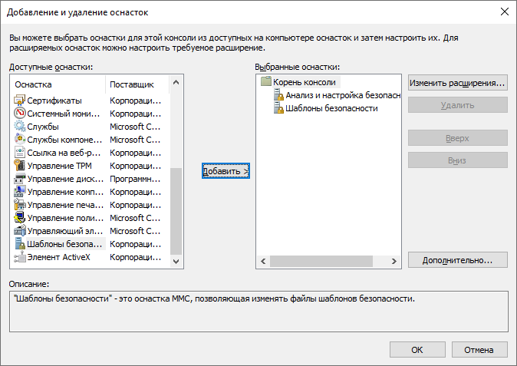Рисунок 1 – добавление оснасток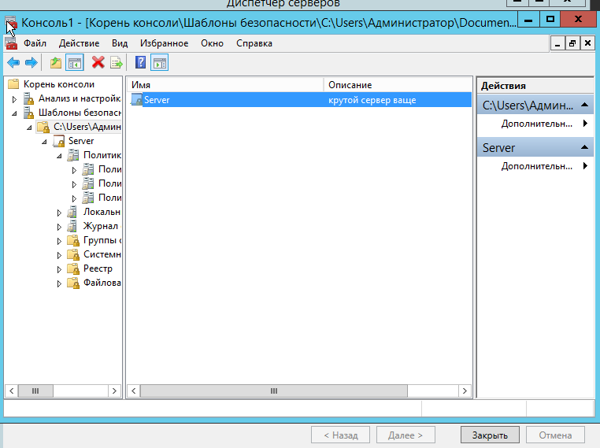Рисунок 2 – создание нового шаблона безопасности
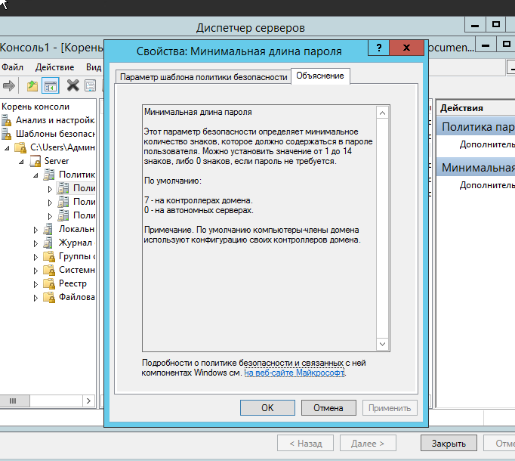
Рисунок 3 – объяснение минимальной длины пароля
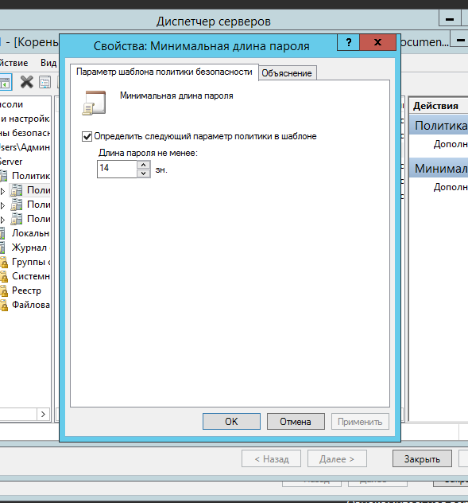
Рисунок 4 – настройка длины пароля
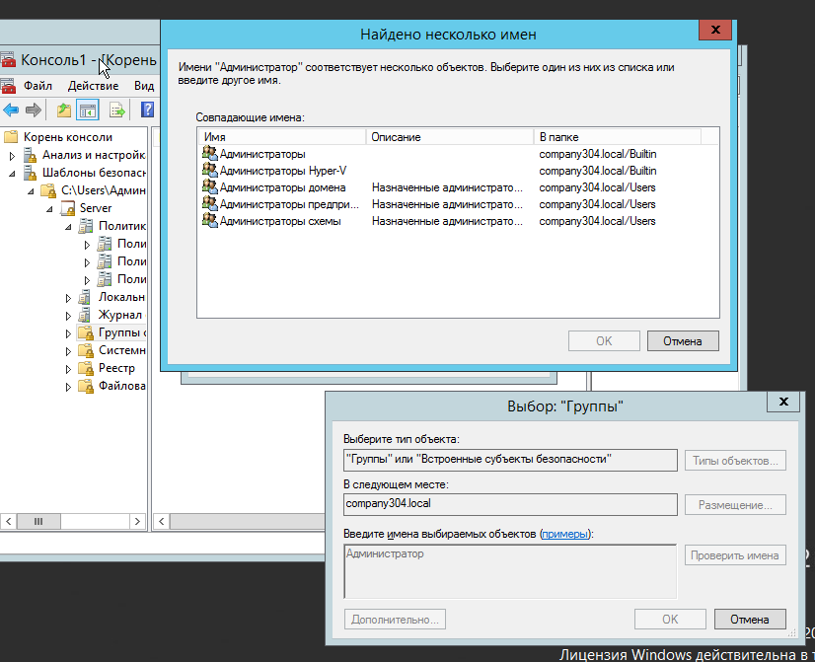
Рисунок 5 – ограничение группы
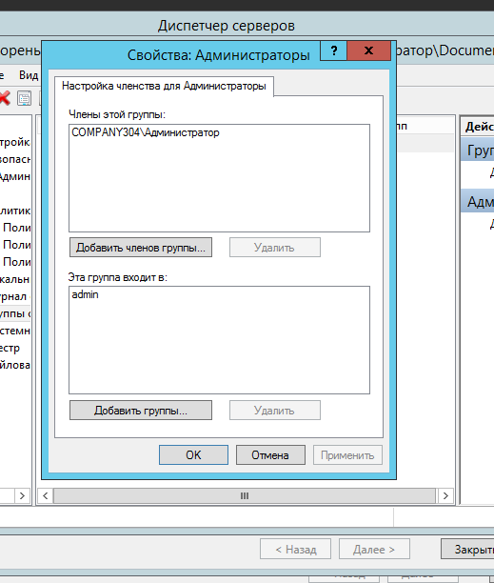
Рисунок 6 – настройка членства
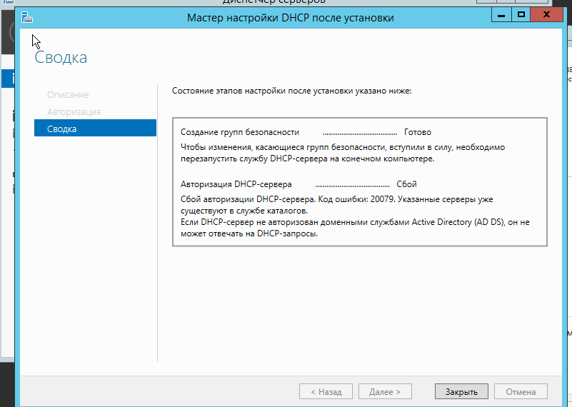
Рисунок 7 – завершение настройки DHCP-сервера
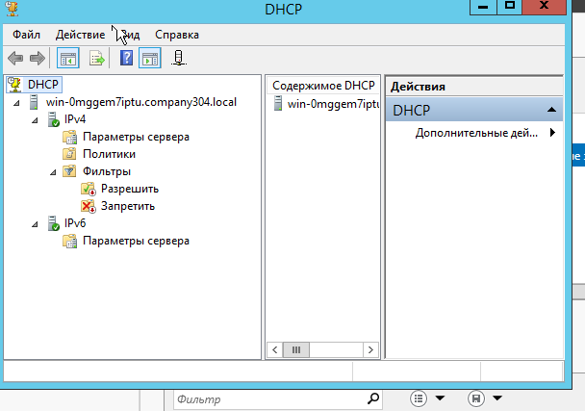
Рисунок 8 – консоль DHCP
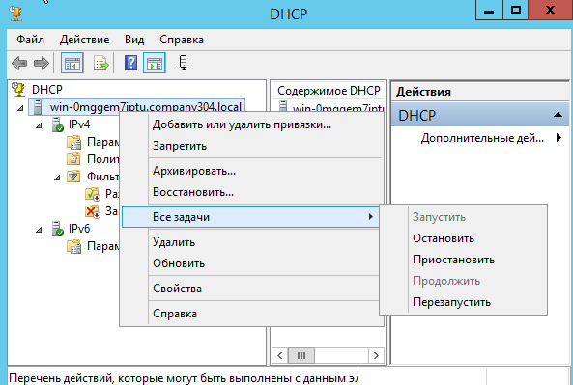
Рисунок 9 – все задачи DHCP-сервера
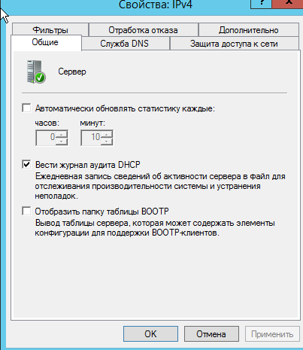
Рисунок 10 – свойства IPv4
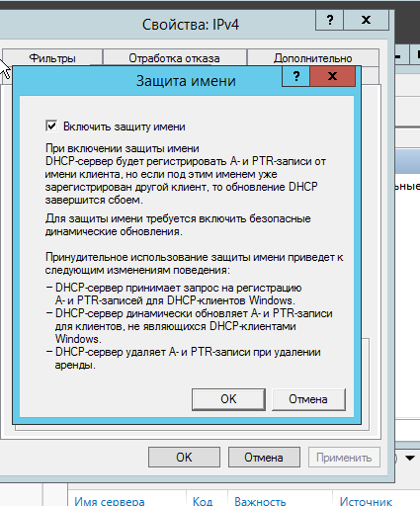
Рисунок 11 – включение защиты имен
- Принцип работы пропуска авторизации AD для DHCP-сервера . Какова особенность?
Если нужно авторизовать DHCP-сервер позже, установите флажок Пропустить авторизацию AD и нажмите кнопку Фиксировать. Помните, что в домене только авторизованные DHCP-серверы могут предоставлять клиентам динамические адреса.
- На какие политики влияют Шаблоны безопасности? Особенность настройки политик для ограниченных групп если совпадения не найдены.
Шаблоны безопасности влияют на:
- Политики учетных записей
- Локальные политики
- Журнал событий
- Группы с ограниченным доступом
- Системные службы
- Реестр
- Файловая система
Особенность настройки политик для ограниченных групп если совпадения не найдены: Если совпадения не будут найдены, измените введенное Вами имя и попытайтесь поискать снова.
- Что необходимо сделать, после установки параметров DHCP-сервера?
Перезапустить сервер, перезагрузить службы
- Какие параметры можно настроить на вкладке Служба DNS для DHCP?
Защита имен, отключение динамических обновлений для PTR-записей DNS, удаление A и PTR-записей при удалении аренды, включение динамического обновления DNS в соответствии с настройкой
- Раскройте термины: Защита имен, DHCID, DHCID RR
Защита имен – функция, которая не позволяет системе регистрировать или перезаписывать уже существующее в DNS-зоне имя для определенного DNS-домена.
DHCID – запись ресурса, хранимая в DNS и сопоставляющая имена для предотвращения дублированной регистрации
DHCID RR (Resource Record) – это тип записи в системе DNS, который используется в контексте протокола DHCP

